Информация для размещения на сайтах учреждений и доведения до сведения граждан, состоящих на обслуживании

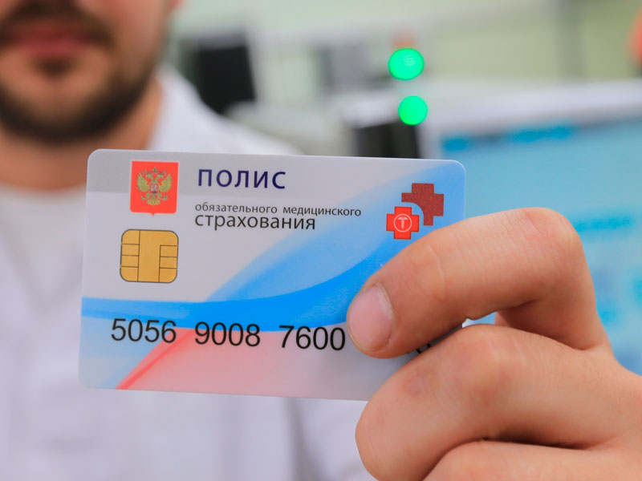
ВНИМАНИЕ, МОШЕННИКИ!
ВЕРНУТЬ ДЕНЬГИ ЗА НЕВОСТРЕБОВАННОЕ ЛЕЧЕНИЕ ПО ОМС НЕВОЗМОЖНО!

Новый вид мошенничества появился в «Интернете». Злоумышленники создают в сети ресурсы, присваивая себе громкие названия «Единый центр компенсаций по страховке», «Центр неиспользованных медицинских услуг» и другие, используют символику официальных ведомств и активно ищут своих жертв, используя все средства связи. Размещается реклама, на электронную почту и в социальных сетях пользователям приходят письма с предложением перейти на сайт, проверить свой полис ОМС и получить выплаты за неиспользованные медицинские услуги. После ввода персональных данных на экране высвечивается сумма в несколько сотен тысяч рублей. Но чтобы получить её, застрахованному необходимо оплатить организационный сбор, зачастую несколько раз.
На самом деле согласно законодательству никаких компенсационных выплат, «сэкономленных» на лечении, не существует. Система ОМС построена таким образом, чтобы обеспечить оказание каждому пациенту необходимой с учетом его заболевания и состояния помощи, даже если её стоимость превысила уплаченные за этого пациента страховые взносы. Одновременно не предусмотрена возможность возмещения денежных средств гражданину, если он не воспользовался правом бесплатного лечения. Такая «экономия» идет на оплату медпомощи, оказанной другим пациентам. Кроме того, непосредственно граждане страховых взносов в фонд ОМС не платят, за них платит работодатель или краевые власти, если человек не работает. Поэтому о возврате не может быть и речи.
ТФОМС СК призывает жителей Ставропольского края быть бдительными и не поддаваться на махинации киберпреступников.
Если у вас возникли какие-то сомнения или вопросы, касающиеся обязательного медицинского страхования, обращайтесь к своему страховому представителю или звоните по телефону 8-800-707-11-35 (звонок бесплатный). Вы сможете получить необходимую консультацию специалиста по защите прав застрахованных.

